Julio 1, 2020

No-Directividad: Algunas reflexiones críticas
Centrado en la Persona, Entrenamiento, Resultados de la Investigación

El concepto de no-directividad surgió en el trabajo de Carl Rogers en las décadas de 1930 y 1940 como una alternativa al counseling liderado por terapeutas de su época. Allí, el médico definía la situación de la entrevista, hacía las preguntas, diagnosticaba y proponía actividades particulares (si estás interesado en sus orígenes, consigue una copia del trabajo inicial de Rogers, Counseling y Psicoterapia). El enfoque "no-directivo" de Rogers fue una innovación radical, cuyo objetivo era poner los propios objetivos y la comprensión del cliente en el centro mismo del trabajo terapéutico. Detrás de esto había una ética humanista que otorgaba “un gran valor al derecho de todo individuo a ser psicológicamente independiente y a mantener su integridad psicológica” (p. 127).
Actualmente, me parece que todavía tiene un valor enorme enfatizar el derecho del cliente a dirigir su propia terapia. Solo como un ejemplo, al analizar entrevistas con jóvenes en consultoría escolar centrada en la persona, queda claro que algunos realmente valoran que el consejero no les diga qué hacer. Dicen cosas como: "La consejera me hizo preguntas, pero no me presionó. Eso se sintió tranquilo y relajado (y mucho mejor que la persona que tenía antes que solo estaba hablando todo el tiempo / haciendo que yo hiciera cosas) ''. Entonces, la “no-directividad” puede ser claramente útil a veces para al menos algunos clientes; e, incluso sin ella, habría un argumento ético para comenzar la terapia con la propia dirección del cliente. Es por eso que, quizás, un enfoque "centrado en la persona" se está volviendo cada vez más dominante en los campos de la atención social y de la salud. Eso no significa una práctica estrictamente rogeriana, sino una que tiene como objetivo poner al cliente en el centro del proceso de toma de decisiones. Health Education England, por ejemplo, escribe:
Centrarse en la persona consiste en centrar la atención en las necesidades del individuo. Asegurar de que las preferencias, necesidades y valores de las personas guíen las decisiones clínicas y les provean una atención atenta y respetuosa.
Entonces, en ese sentido, el principio básico de Rogers de "no-directividad" ha sido aceptado como un punto de partida para todo el ámbito de atención y es, en muchos sentidos, indiscutible. Creo que es genial. También creo que es muy importante que, en los cursos de formación en consultoría y psicoterapia (prácticamente en cualquier orientación), a los alumnos se les enseñe la disciplina de ser capaces de reconocer sus propias direcciones y agendas, y tratar de restarles prioridad respecto de las de sus clientes.
Sin embargo, vale la pena señalar el cambio en la terminología ─ de "no-directividad" a "centrado en la persona"─ y en gran medida eso también es evidente en el trabajo de Rogers. En sus últimos libros usa mucho menos el término "no-directivo": de hecho, ni siquiera aparece en el índice de su clásico de 1961: El proceso de convertirse en persona. Personalmente, creo que eso es algo bueno: para mí, si bien el espíritu de la no-directividad es increíblemente importante, el término es problemático por algunas razones interrelacionadas.
En primer lugar, desde un punto de vista intersubjetivo, no tiene mucho sentido hablar de ser "no-directivo". La intersubjetividad es la filosofía de que los seres humanos solo existen en relación unos con otros; y, si ese es el caso, entonces el simple hecho de estar en la consulta con otra persona tendrá cierta influencia sobre ellos. Es decir que nunca podemos no dirigir a otro, y eso es lo que surge en la investigación. Por ejemplo, a algunos de los jóvenes cuyas entrevistas he analizado les resulta realmente incómodo cuando el consultor no dice mucho, y especialmente cuando hay silencio. Estoy seguro de que los consultores, aquí, están tratando de no ser directivos y no guiar, pero, en realidad, tiene un efecto muy poderoso en el cliente. Así que no hay nada "neutral" cuando se trata de asesoramiento, no hay reflexión pura; y probablemente sea importante que el terapeuta lo sepa para que pueda pensar en el impacto que están teniendo sus comportamientos, haga lo que haga. Si intenta dirigir, influirá en el cliente de ciertas formas; pero si intenta no dirigir, también influirá en el cliente de otras. El término "no-directivo" parece implicar que podemos actuar sin influencia, y eso, creo, oculta más que aclara lo que sucede en el consultorio.
En segundo lugar, creo que el término "no-directividad" puede conducir a una comprensión particularmente pasiva de las prácticas centradas en la persona, especialmente para los aprendices que son nuevos en el campo. Lo que vemos con los jóvenes es que, aunque a la mayoría les encanta su espacio de counseling, hay una minoría significativa (tal vez un 15% más o menos) que experimenta a su consultor centrado en la persona como demasiado pasivo: demasiado callado, demasiado reflexivo ─ no ofrece suficiente aportes o consejos. Una y otra vez, también, cuando les pregunto a mis clientes adultos sobre sus terapias anteriores, escucho cosas como, 'Ella fue muy amable, pero simplemente no hizo nada, y no estoy seguro de haber sacado mucho provecho'. Creo que los terapeutas centrados en la persona deben tener cuidado de no relajarse demasiado ─al menos con algunos clientes. La terapia centrada en la persona, per se, puede ser increíblemente activa y dinámica ─ el terapeuta está completamente presente e cercano en la consulta. Pero creo que el término "no-directiva", con demasiada facilidad, se aparta de eso: infiere no hacer, no actuar, no tomar la iniciativa. "Centrado en la persona" o "centrado en el cliente" u "orientado al cliente" me parecen términos mucho mejores: que enfatizan que la terapia se basa en el cliente, pero no posicionan al terapeuta como, inherentemente, no activo en ese sentido.
En tercer lugar, el concepto de "no-directividad" arroja una paradoja: porque ¿qué significa ser no-directivo con un cliente que quiere dirección? Y ciertamente es cierto que eso es lo que quieren algunos clientes. Mira el siguiente gráfico, por ejemplo, de algunas investigaciones que realizamos recientemente sobre las preferencias de las personas para la terapia. Se pidió a los encuestados que dijeran qué querrían que hiciera un terapeuta, desde una escala de 3 (Permitir que la terapia no esté estructurada) a 3 en la otra dirección (Dar estructura a la terapia). Aquí, alrededor del 65% de los encuestados dijeron que querían un enfoque estructurado y dirigido por un terapeuta; en comparación con alrededor del 15% que deseaba un enfoque no estructurado: y eso fue similar para todas nuestras otras dimensiones de la directividad del terapeuta.
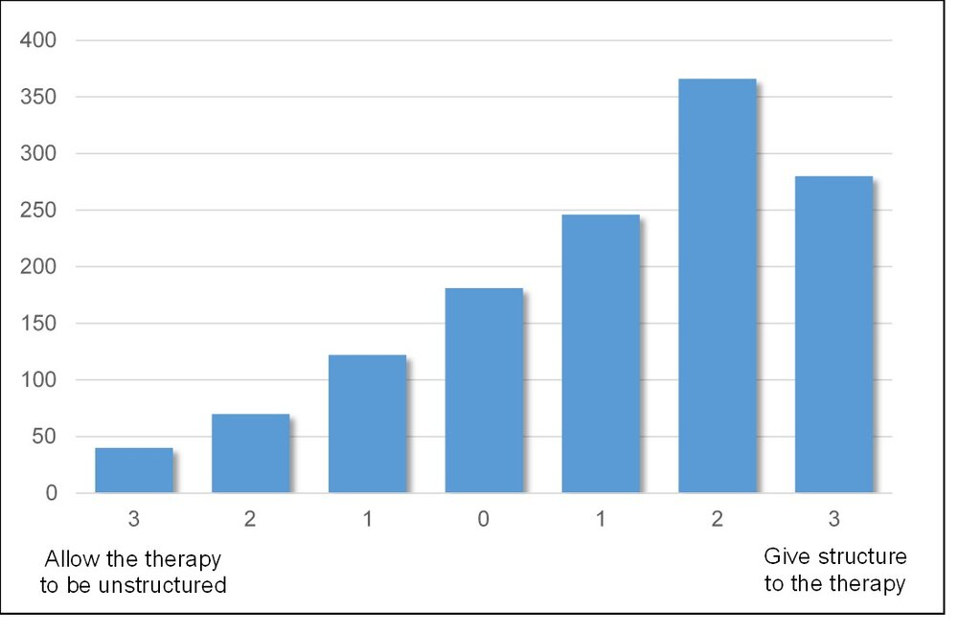

Entonces, si un cliente obtiene un "3" por querer estructura en su terapia, ¿qué es lo "no-directivo" que se debe hacer? Se podría decir: "Bueno, están pidiendo estructura, pero en realidad necesitan aprender a vivir sin estructura y encontrar su propia dirección", pero eso parece anteponer la perspectiva del terapeuta a la del cliente ─ ¡difícilmente no-directiva! Entonces, un enfoque más no-directivo, me parece, es tratar de acomodar las preferencias del cliente y proporcionar alguna estructura (si podemos y si realmente pensamos que podría ser útil para el cliente) ─ y esto es lo que hemos intentado proponer desde la terapia pluralista (ver aquí). Pero entonces el término "no-directivo" ya no parece encajar particularmente. No, a menos que digamos que ser "no-directivo" puede incluir actividades dirigidas por un terapeuta como proporcionar estructura, actividades y orientación, pero eso no es realmente lo que el término parecería sugerir. Así que, de nuevo, creo que términos como 'centrado en la persona' u 'orientado al cliente' son formas mucho mejores de expresar ese deseo de alinearnos activamente con las propias direcciones del cliente: poner sus deseos y preferencias en el centro de la estrategia terapéutica, funciona.
Finalmente, creo que el término "no-directividad" implica que, como terapeutas, podemos actuar sin direcciones cuando, en realidad, las direcciones son inherentes a todas nuestras acciones. Eso es algo en lo que me he centrado particularmente en mi libro más reciente, que sostiene que la "direccionalidad" es una cualidad esencial del ser humano: ese empuje del ser que avanza hacia adelante y que puede existir tanto inconsciente como conscientemente. Esto significa que, como terapeutas, nunca dejamos de intentar hacer algo. Es posible que deseemos transmitir empatía a nuestros clientes, comprenderlos o facilitar su propio empoderamiento; pero todas estas son direcciones en sí mismas, y reconocer cuáles son estas direcciones probablemente sea más importante, en términos de nuestra propia conciencia de nosotros mismos, que asumir (o esperar) que estamos actuando sin dirección. Esto enlaza con el punto anterior de que siempre vamos a influir en otro, nos guste o no.
En conclusión, supongo que lo que estoy diciendo es que, aunque el pensamiento y la ética detrás del término "no-directividad" son de fundamental importancia, el término, en sí mismo, no siempre es útil. Es bueno recordarles a los terapeutas que reconozcan y resten prioridad a su propia agenda; pero puede implicar una comprensión individualista del ser humano, y apunta hacia una interpretación de la práctica centrada en la persona que es demasiado pasiva y poco comprometida para algunos clientes. De hecho, diría que tal vez es hora de eliminar el término de nuestra formación y literatura y, en cambio, focalizarse en centrado en el "cliente" o en la "persona", y lo que eso significa realmente. O tal vez pensamos en la terapia centrada en la persona como un enfoque que, fundamentalmente, se esfuerza por alinearse con la dirección del cliente y facilitarla. Así que no es "no-directivo" sino "centrado en la dirección del cliente". La terapia centrada en la persona, en última instancia, no se trata de carencias. Se trata de dinamismo, capacidad de respuesta, presencia. Y creo que hay mejores términos que transmiten ese profundo compromiso con los clientes. No somos nada. Somos algo. Y hacer hincapié en lo que somos es, creo, un camino más constructivo y positivo para el enfoque centrado en la persona.

Claudia Aguado
Counselor – Coach ontológico
clorclaudiaaguado@gmail.com

Counselors en Red 2020 – Argentina
@Counselorsenred2020

